Результаты выполнения задания №1

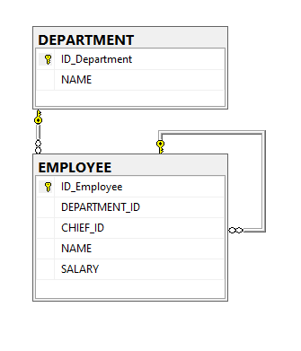

Рисунок 1 - Схема созданных таблиц

Обе таблицы были заполнены следующими данными.

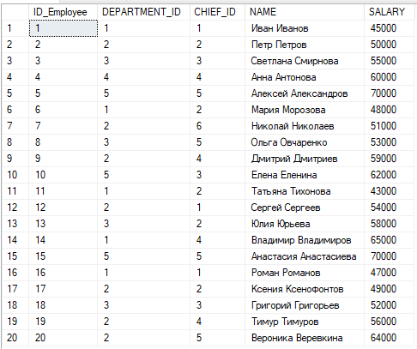

Рисунок 2 – Данные таблицы EMPLOYEE

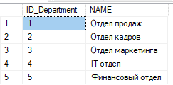

Рисунок 3 – Данные таблицы DEPARTMENT

Запросы:

1. Вывести список сотрудников, которые получают заработную плату ниже, чем у непосредственного руководителя.

Select e.ID_Employee, e.DEPARTMENT_ID, e.CHIEF_ID, e.NAME, e.SALARY, c.SALARY as CHIEF_SALARY

FROM EMPLOYEE e

LEFT JOIN EMPLOYEE c on e.CHIEF_ID=c.ID_Employee

WHERE e.SALARY<c.SALARY;

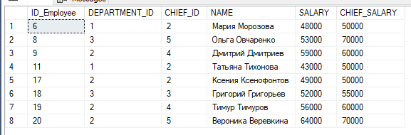

Рисунок 4 – Результат выполнение запроса 1

1. Вывести список сотрудников, которые получают в отделе минимальную заработную плату в своем отделе.

SELECT e.ID_Employee, e.DEPARTMENT_ID, e.CHIEF_ID, e.NAME, e.SALARY

FROM EMPLOYEE e

WHERE e.SALARY = (Select min(SALARY) from EMPLOYEE Where DEPARTMENT_ID = e.DEPARTMENT_ID)

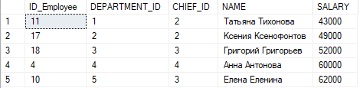

Рисунок 5 – Результат выполнение запроса 2

1. Вывести список ID отделов, количество сотрудников в которых не превышает трех человек.

SELECT DEPARTMENT_ID

FROM Employee

GROUP BY DEPARTMENT_ID

HAVING COUNT(ID_Employee) <= 3;

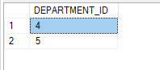

Рисунок 5 – Результат выполнение запроса 3

1. Вывести список сотрудников, не имеющих назначенного руководителя, который работал бы в том же отделе.

SELECT e.ID_Employee, e.DEPARTMENT_ID, e.CHIEF_ID, e.NAME, e.SALARY

FROM EMPLOYEE e

LEFT JOIN EMPLOYEE c ON e.CHIEF_ID = c.ID_Employee

WHERE e.DEPARTMENT_ID != c.DEPARTMENT_ID;

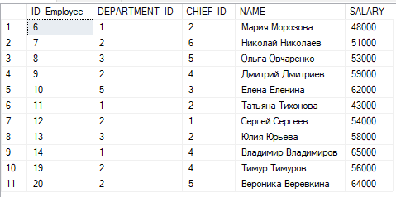

Рисунок 5 – Результат выполнение запроса 4

1. Найти список ID отделов с максимальной суммарной заработной платой сотрудников.

SELECT DEPARTMENT_ID

FROM Employee

GROUP BY DEPARTMENT_ID

HAVING SUM(SALARY) = (

SELECT MAX(TotalSalary)

FROM (

SELECT SUM(SALARY) AS TotalSalary

FROM Employee

GROUP BY DEPARTMENT_ID

) AS MaxTotalSalary

)

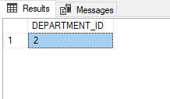

Рисунок 6 – Результат выполнение запроса 5

1. Составить SQL-запрос, вычисляющий сумму всех значений всех ЗП в конкретном столбце таблицы.

SELECT SUM(SALARY) AS TOTALSUM

FROM EMPLOYEE



Рисунок 7 – Результат выполнение запроса 6

Реализации хранимой процедуры UPDATESALARYFORDEPARTMENT.

Входные данные: ID отдела, PERCENT процент повышения ЗП

Логика: данная процедура должна у всех сотрудников в рамках отдела с заданным ID (кроме начальника отдела) повышать ЗП на заданный процент (PERCENT). В случае, если после повышения ЗП у кого-либо из сотрудников ЗП оказалась выше, чем у начальника отдела, то повысить ЗП для начальника до аналогичной ЗП. На выходе вернуть перечень сотрудников (все данные из таблицы employee) с обновленной и старой ЗП.

Примем, что начальником отдела является сотрудник, имеющий CHIEF_ID = ID_Employee.

Код реализации:

SET ANSI_NULLS ON

GO

SET QUOTED_IDENTIFIER ON

GO

CREATE PROCEDURE [dbo].[UPDATESALARYFORDEPARTMENT]

@ID int = 0,

@PERCENT float = 0

AS

BEGIN

SET NOCOUNT ON;

--Создание временной таблицы

CREATE TABLE TEMPEMPLOYEE

(

ID_Employee int,

DEPARTMENT_ID int,

CHIEF_ID int,

NAME varchar(100),

NEW_SALARY int,

OLD_SALARY int,

);

-- Вставка данных в временную таблицу

INSERT INTO TEMPEMPLOYEE (ID_Employee, DEPARTMENT_ID, CHIEF_ID, NAME , NEW_SALARY , OLD_SALARY)

SELECT

ID_Employee,

DEPARTMENT_ID,

CHIEF_ID,

NAME,

Salary AS NewSalary,

Salary as OLD_SALARY

FROM

EMPLOYEE

WHERE

DEPARTMENT_ID = @ID;

--Обновление зарплат сотрудников

Update TEMPEMPLOYEE set NEW_SALARY = NEW_SALARY * (1 + @PERCENT / 100) from TEMPEMPLOYEE where ID_Employee != CHIEF_ID;

--Зарплата начальника

DECLARE @CHIEF_Salary int

Select @CHIEF_Salary=OLD_SALARY From TEMPEMPLOYEE where ID_Employee = CHIEF_ID;

-- Наибольшая зарплата сотрудников

DECLARE @MAX_New_Salary int

Select @MAX_New_Salary=MAX(NEW_SALARY) From TEMPEMPLOYEE where ID_Employee != CHIEF_ID;

--Обновление зарплаты начальника

IF @CHIEF_Salary< @MAX_New_Salary

Update TEMPEMPLOYEE set NEW_SALARY = @MAX_New_Salary from TEMPEMPLOYEE where ID_Employee = CHIEF_ID;

--Обновление зарплат сотрудников

UPDATE EMPLOYEE

SET SALARY = TEMPEMPLOYEE.NEW_SALARY

FROM EMPLOYEE

INNER JOIN TEMPEMPLOYEE ON EMPLOYEE.ID_Employee = TEMPEMPLOYEE.ID_Employee;

Select * From TEMPEMPLOYEE;

--Удаление временной таблицы

drop table TEMPEMPLOYEE;

END

GO

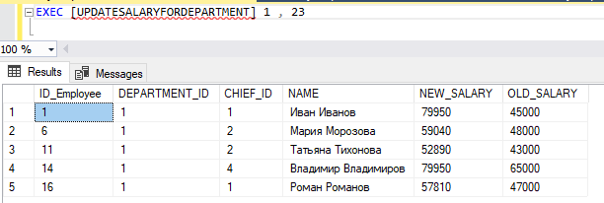  
Рисунок 8 – Пример выполнения процедуры

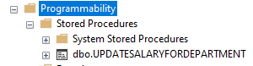

Рисунок 9 –Созданная процедура

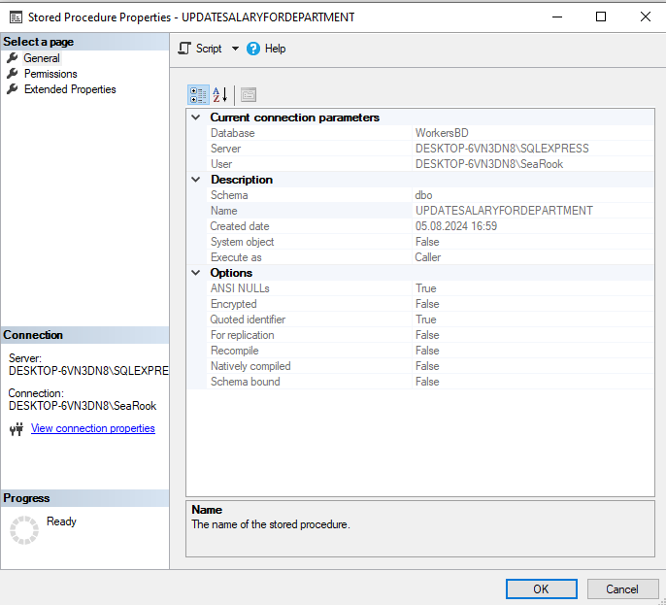

Рисунок 10 – Параметры процедуры